Как правильно лицензировать операционную систему Windows 8 - основные требования лицензий

Документ отвечает на базовые вопросы российских клиентов и партнёров корпорации Microsoft по лицензированию Windows 8 для настольных персональных компьютеров (ПК) и содержит рекомендации, основанные на требованиях лицензионных соглашений корпорации Microsoft по вопросам:
- Как правильно выбрать вид лицензии Windows 8 для новых и уже используемых ПК?
- Что является подтверждением прав пользователя на использование уже установленной Windows 8?
- Как проверить подлинность установленной копии Windows 8?
Документ не содержит информацию о правилах использования, характеристиках версий, видах и возможностях программ корпоративного лицензирования и Software Assurance.
Основанием данных рекомендаций являются документы корпорации Microsoft, действительные на март 2013 года. Они могут быть изменены. Актуальная информация доступна в лицензионных соглашениях, на сайте www.microsoft.com/rus и в партнёрских разделах сайта.

- Выбор лицензии операционной системы Windows 8
Существует 2 типа лицензий:

- Полная или базовая лицензия всегда должна присутствовать на ПК с Windows. Наличие полной лицензии подтверждается наклейкой-сертификатом СОА на системном блоке или внутри коробки лицензионной операционной системы (ОС) Windows или наклейкой подлинности GML. Организациям необходимо иметь документы, подтверждающие покупку лицензий.
- Лицензия на обновление, которая позволяет обновить полную лицензию до новой или более функциональной версии Windows. Таким образом, для установки обновления до Windows 8 или Windows 8 Профессиональная, на ПК уже должна быть установлена лицензионная Windows XP SP3, Windows Vista или Windows 7.

1.1 Сценарии приобретения ОС Windows 8 для нового компьютера

- Оптимальным и наиболее экономичным вариантом приобретения является лицензионная OEM-версия Windows 8, предустановленная сборщиком систем и поставляемая вместе с новым компьютером.
- Если вы приобрели новый компьютер с лицензионной ОС Windows одной из предыдущих версий, включая Windows XP SP3, Vista, Windows 7, то для перехода на Windows 8 можно использовать обновления до Windows 8, предлагаемые как в рознице в виде коробочных продуктов, так и через Интернет в виде электронных лицензий (ESD) на сайтах Microsoft и партнёров Microsoft (далее – «партнёров»).
Внимание! Приобретение и установка коробочного или электронного обновления до Windows 8 не легализует ранее установленную нелицензионную операционную систему. Именно поэтому наклейка–сертификат подлинности СОА и наклейка подлинности GML не входят в комплект обновлений.

- Если пользователь собирает ПК самостоятельно и для собственного использования, им может быть приобретена и установлена версия COEM DIY (аббревиатура от Do It Yourself – «сделай сам»), содержащая Персональную лицензию (Personal Use License). Также COEM DIY может быть использована в качестве дополнительной операционной системы в локальной виртуальной машине, либо в отдельном разделе жесткого диска. Однако, есть и обоснованные ограничения по её использованию.
Windows 8 в рамках Персональной лицензии нельзя использовать:
  - Для обновления ранее установленной ОС
  - Для легализации ранее установленной ОС
  - Для лицензирования в общей сложности более 5 копий ПО для коммерческого использования (каждая копия лицензируется отдельно).

1.2 Сценарии для уже используемого ПК
Сценарий 1. Обновление имеющейся на ПК лицензионной версии ОС до Windows 8

Внимание! Приобретение и установка коробочного или электронного обновления до Windows 8 не легализует ранее установленную нелицензионную операционную систему. Именно поэтому наклейка–сертификат подлинности СОА и наклейка подлинности GML не входят в комплект обновлений. Поэтому, перед приобретением обновления проверьте наличие полной лицензии Windows по наличию наклейки подлинного ПО Windows на системном блоке или в пластиковой коробке.

Вариант для частных пользователей и организаций до 5 ПК:
Если на вашем ПК уже установлена лицензионная ОС Windows одной из предыдущих версий, включая Windows XP SP3, Vista, Windows 7, для перехода на Windows 8 можно использовать обновления до Windows 8, предлагаемые как в рознице в виде коробочных продуктов, так и в Интернет в виде электронных лицензий (ESD) на сайтах Microsoft и партнёров. Также доступны коробочные продукты и электронные лицензии для перехода с Windows 8 на Windows 8 Профессиональную.

Вариант для коммерческих организаций и государственных заказчиков:
Для обновления операционной системы на компьютерах с лицензионной Windows в организациях предназначены программы корпоративного лицензирования, которые позволяют выбрать наиболее удобный вариант приобретения обновления с самым широким набором преимуществ. В силу сложности и разнообразия они остаются за рамками данного документа. См. http://www.microsoft.com/rus/licensing/howtobuy/programs/default.aspx

Сценарий 2. Легализация и обновление нелицензионной ОС до Windows 8
Представленные ниже варианты лицензирования уже используемых ПК предоставляют возможность выбора оптимального варианта легализации и перехода на Windows 8.

Лицензия Get Genuine Kit (GGK) – «быстрый» способ лицензирования, больше подходит домашним пользователям, и организациям с небольшим количеством ПК для лицензирования, а также тем, кто хочет иметь возможность обращения в службу поддержки Microsoft.

Соглашение Get Genuine Windows Agreement (GGWA) рекомендуется организациям с количеством ПК для лицензирования от 5-и и предоставляет широкий набор преимуществ корпоративных лицензий, включая право использования предыдущих версий, возможность лицензировать организацию и её аффилированные лица в одном заказе, а также удобство управления лицензиями.
Для учебных организаций разработано специальное, более экономичное решение – Get Genuine Windows – Academic (GGWA-A).

Лицензионные соглашения Get Genuine Kit, Get Genuine Windows Agreement и Get Genuine Windows Agreement – Academic требуют прикрепить Сертификат подлинности (COA) к каждому лицензированному ПК, операционная система Windows не может быть перенесена на другой ПК.

2.1 GGK (Get Genuine Kit), электронная версия GGW (Get Genuine Windows)

"Версия для лицензирования установленной операционной системы" (Get Genuine Kit, GGK) - рекомендованное Майкрософт решение для лицензирования ранее установленной на имеющихся ПК нелицензионной копии настольной операционной системы для домашних и корпоративных пользователей, которым нужно приобрести одну и более лицензий. GGK (Get Genuine Kit) предлагается в 2 вариантах – GGK Windows 8 и GGK Windows 8 Профессиональная.

Внимание! Организациям, собирающимся приобрести программы корпоративного лицензирования (за исключением учебных заведений), необходим GGK Windows 8 Професиональная, так как стандартная Windows 8 не квалифицирована для корпоративного обновления.
В качестве базовой (полной) операционной системы по программам корпоративного лицензирования для коммерческих и государственных организаций может использоваться только Windows Professional, например, Windows 8 Профессиональная или Windows 7 Профессиональная/Максимальная. Список базовых ОС для образовательных учреждений шире и включает также Windows 8, Windows 7 Домашняя Базовая, Windows 7 Домашняя Расширенная и др. Полный список таких операционных систем доступен в документе Microsoft Product List на сайте www.microsoft.com/licensing.

Преимущества «Версии для лицензирования установленной операционной системы» (Get Genuine Kit):

- Техническая поддержка осуществляется службой поддержки Microsoft
- Удобство приобретения и использования – можно приобрести у партнёров, в розничных и интернет магазинах; в состав упаковки входят все необходимые компоненты; пользователи могут заменить ключ ранее установленной ОС, либо переустановить ОС (рекомендованное решение).
- Возможность перейти на Windows 8 Корпоративная – организации, купившие GGK Windows 8 Профессиональная, в течение 90 дней могут приобрести программу поддержки Software Assurance и получить право перехода на Windows 8 Корпоративная, а также другие преимущества программы Software Assurance.

Электронная версия GGW (Get Genuine Windows) доступна для загрузки на сайте Microsoft пользователям систем, не прошедших он-лайн активацию.

2.2 Соглашение Get Genuine Windows Agreement (GGWA) для лицензирования Windows 8 Профессиональная для имеющихся в организациях ПК (от 5 ПК)

Соглашение Get Genuine Windows Agreement – решение для корпоративных пользователей и государственных организаций, которым нужно приобрести 5 и более лицензий Windows 8 Профессиональная для имеющихся ПК. По условиям соглашения GGWA после его заключения клиент обязуется приобретать новые и заменяющие ПК с полной и подлинной версией Windows.

Преимущества соглашения Get Genuine Windows Agreement:
- Удобство приобретения для организаций - заказ на Get Genuine Windows Agreement размещается так же, как и любой другой заказ по программе Open License. Однако в отличие от других продуктов, поставляемых в рамках программы Open License, в комплект поставки Get Genuine Windows Agreement входят наклейки Сертификата подлинности (COA), которые следует прикрепить к корпусу ПК.
- Удобство использования – переустановка рекомендуется, но не требуется. Носитель, а также ключ для установки текущей или непосредственно предыдущей версии, доступны на портале поддержки корпоративных пользователей, Volume Licensing Service Center (VLSC) по адресу https://www.microsoft.com/Licensing/servicecenter/default.aspx. Носитель также можно заказать у реселлера за дополнительную плату.
- Гибкие лицензионные права – право использовать предыдущую версию Windows вместо лицензированной версии; возможность приобрести лицензии для нескольких аффилированных лиц в рамках одного соглашения.
- Возможность перейти на Windows 8 Корпоративная – организации, заключившие соглашение GGWA, в течение 90 дней могут приобрести программу поддержки Software Assurance и получить право перехода на Windows 8 Корпоративная, а также другие преимущества Software Assurance.

Более подробную информацию о продукте можно найти по ссылке: http://www.microsoft.com/rus/licensing/legalization/

1.3 Экономичное решение для лицензирования Windows для имеющихся ПК в учебных заведениях - Get Genuine Windows Agreement – Academic (GGWA-A)

Соглашение GGWA-A – решение для учебных заведений, которым нужно приобрести 5 и более лицензий Windows 8 Профессиональная для имеющихся ПК.
По соглашению GGWA-A клиент получает полную (базовую) лицензию Windows 8 или Windows 8 Single Language и обязан приобрести обновление до Windows 8 Профессиональная по программам Academic Open или Academic&School Agreement. Клиент также обязуется приобретать новые ПК с полной и подлинной версией Windows.

Преимущества решения «Get Genuine Windows Agreement - Academic»:
- Экономичность и удобство приобретения для учебных заведений - заказ на Get Genuine Windows Agreement – Academic размещается так же, как и любой другой заказ по программе Academic Open. Дополнительно необходимо приобрести обновление до Windows 8 Профессиональная. В комплект поставки GGWA-A входят наклейки Сертификата подлинности (COA), которые следует прикрепить к корпусу ПК.
- Удобство использования – переустановка рекомендуется, но не требуется. Носитель и ключ для установки Windows 8 или Windows 8 Single Language, приобретенных в рамках GGWA-A, не предоставляются, но после приобретения обязательного обновления до Windows 8 Профессиональная на портале Volume Licensing Service Center (VLSC) по адресу https://www.microsoft.com/Licensing/servicecenter/default.aspx становятся доступными носители и ключи установки. Носитель также можно заказать у реселлера за дополнительную плату.
- Гибкие лицензионные права – право использовать предыдущую версию Windows вместо лицензированной версии (только после приобретения обновления до Windows 8 Профессиональная); возможность приобрести лицензии для нескольких аффилированных лиц в рамках одного соглашения.
- Возможность перейти на Windows 8 Корпоративная – организации, купившие GGWA-A + обновление до Windows 8 Профессиональная, в течение 90 дней могут приобрести программу поддержки Software Assurance и получить право перехода на Windows 8 Корпоративная, а также другие преимущества Software Assurance.

Подробную информацию о программах лицензирования для учебных организаций можно найти по ссылке http://www.microsoft.com/rus/education/licensing

- Подтверждение лицензионных прав пользователя и проверка подлинности копии ОС, установленной на компьютер
2.1. Подтверждение лицензионных прав на ОС, установленную на ПК

Для операционных систем Windows предыдущих версий, включая Windows 7/Vista/XP, необходимым подтверждением лицензионных прав пользователя является наклейка-сертификат СОА (Certificate Of Authenticity - сертификат подлинности), наклеенный на корпус ПК (для OEM-лицензий, Get Genuine Kit, Get Genuine Windows Agreement), или находящийся на упаковке продукта в случае использования коробочной версии ОС.

Для Windows 8 основными компонентами подтверждения лицензионных прав являются подлинная наклейка Windows 8 - GML (Genuine Microsoft Label), и подтверждение платежа.
Подлинные наклейки Windows 8 различаются в зависимости от производителя устройства, наличия или отсутствия сертификации устройства, типа использованной активации.

Для подтверждения лицензионных прав на Windows 8 также используется СОА. В таблице ниже приведено краткое описание разных типов наклеек, изображения этих наклеек доступны на сайте http://www.microsoft.com/ru-ru/howtotell :

Наклейка | Сертификат подлинности (COA) | Наклейка подлинного ПО (Genuine Microsoft Label, GML) с логотипом Windows | Наклейка подлинного ПО (Genuine Microsoft Label, GML) без логотипа Windows
Внешний вид | На наклейке указано наименование и ключ продукта; дополнительно могут быть указаны название производителя, номер наклейки, другая информация | На наклейке есть логотип Windows и название продукта (Windows 8, Windows 8 Pro, Windows RT). | На наклейке указано название продукта (Windows 8, Windows 8 Pro, Windows RT), логотип Windows отсутствует.
Элементы защиты | - Вплетенная защитную нить  - Кромка с чернилами, изменяющими цвет при обзоре с разных углов  - Другие. | - Цвет наклейки меняется в зависимости от угла обзора:  Windows 8: от пурпурного к зеленому  Windows 8 Профессиональная: от синего к сиреневому  Windows RT: от бирюзового к сиреневому  - Другие.
Место размещения | Непосредственно на устройстве; для ноутбуков, планшетов и других мобильных устройств возможно размещение под съемным чехлом или съемной батареей, с обязательным уведомлением о наличии COA и ключа под съемным компонентом. | Непосредственно на устройстве; для ноутбуков, планшетов и других мобильных устройств в ряде случаев возможно размещение под съемной батареей или на зарядном устройстве.
Производитель устройства | Локальный сборщик | Международный производитель ПК (MNA), либо крупный локальный сборщик, использующий OEM-активацию 3.0
Сертификация | При наличии сертификации на устройстве есть логотип Windows | Устройство сертифицировано | Устройство не сертифицировано

Полный список компонентов подтверждения лицензионных прав см. в Приложении 1.
2.2 Подтверждение подлинности копии ОС Windows 8, установленной на ПК
- Наличие наклейки-сертификата подлинности СОА или наклейки GML;
- Наличие лицензионного ключа активации. Последние 5 символов лицензионного ключа отображаются в разделе Активация Windows в Action Center панели управления.
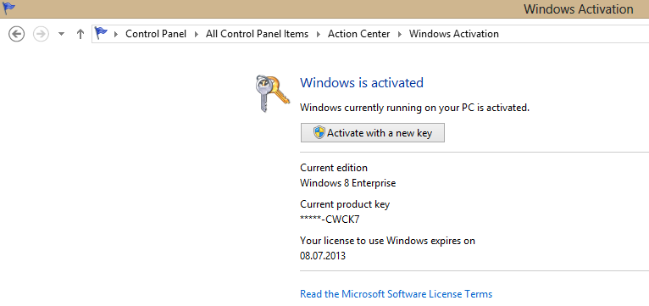
- Лицензионный статус системы, подтверждающий успешное прохождение активации:
- Статус системы в Панели управления – Windows активирована (см. ниже);
- Отсутствие уведомлений о необходимости активации;
- Доступны возможности персонализации системы.
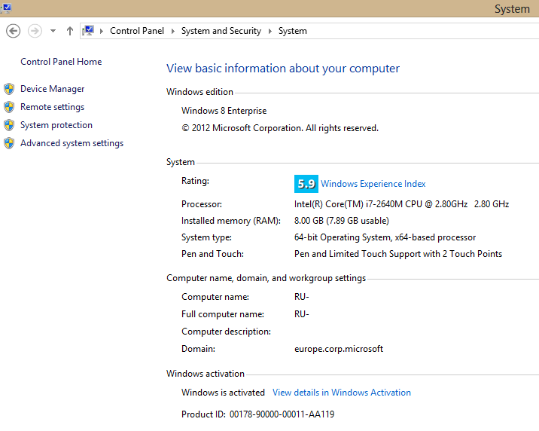
Приложение 1.
Признаки, достаточные для подтверждения легальности Windows

Вариант приобретения | Подтверждение лицензии
ОЕМ | Подлинная наклейка Windows: - сертификат подлинности (СОА) с указанным наименованием продукта и ключом, или наклейка GML, а также документы, подтверждающие покупку.  COA должна быть размещена непосредственно на устройстве; для ноутбуков, планшетов и других мобильных устройств возможно размещение под съемным чехлом или съемной батареей, с обязательным уведомлением о наличии COA и ключа под съемным компонентом.  Для GML в дополнение к размещению непосредственно на устройстве; для ноутбуков, планшетов и других мобильных устройств в ряде случаев возможно размещение под съемной батареей или на зарядном устройстве.
Коробочный продукт (FPP) и электронная версия (ESD) | Если вы приобрели программное обеспечение на диске или другом физическом носителе, свидетельствами приобретения вами лицензионной копии программного обеспечения являются подлинная наклейка сертификата подлинности с указанным на ней ключом продукта и документ, подтверждающий факт покупки.  Если вы получили и загрузили программное обеспечение в Интернете, свидетельствами приобретения вами лицензионной копии программного обеспечения являются ключ продукта Microsoft, передаваемый вам вместе с приобретенным программным обеспечением, и документ, подтверждающий факт покупки, выданный интернет-поставщиком фирменного программного обеспечения Microsoft. Подлинность документа, подтверждающего покупку, может быть проверена по записям продавца.
Версии для лицензирования установленной операционной системы Windows 8 GGK (Get Genuine Kit), Windows 8 Pro GGK | Сертификат подлинности (СОА), наклеенный на корпус ПК. На сертификате указано наименование продукта и 25-значный ключ продукта (Product Key)  Документ, подтверждающий факт покупки.
Соглашение GGWA для лицензирования установленной операционной системы Windows 8 в рамках программы корпоративного лицензирования Microsoft Open License | Сертификат подлинности (СОА) наклеен на корпус ПК и является подтверждением лицензионных прав пользователя. На сертификате указано наименование продукта.  Пакет документов, подтверждающий право на использование корпоративных лицензий:  - Лицензионный сертификат  - Соглашение Open License  - Дополнение к соглашению Microsoft Open License  - Подтверждение платежа
Соглашение GGWA - Academic для лицензирования установленной операционной системы Windows 8 в учебных заведениях в рамках программы корпоративного лицензирования Microsoft Open License | Сертификат подлинности (СОА) наклеен на корпус ПК и является подтверждением лицензионных прав пользователя. На сертификате указано наименование продукта.  Пакет документов, подтверждающий право на использование корпоративных лицензий:  - Лицензионный сертификат  - Соглашение Open License или Academic & School Agreement  - Дополнение к соглашению для учебных заведений Microsoft Open License – Academic  - Подтверждение платежа
Корпоративные лицензии | Так как операционная система по корпоративным лицензиям поставляется только в виде обновления, пользователь должен иметь предустановленной одну из перечисленных выше лицензий на полную версию ОС как основу для обновления. Права на их использование подтверждаются, как указано в таблице выше.  Пакет документов, подтверждающий право на использование корпоративных лицензий:  - Лицензии Open License:  - Соглашение Open License  - Лицензионный сертификат  - https://eopen.microsoft.com в качестве дополнительного подтверждения  - Подтверждение платежа  - Программы Enterprise Agreement/Enterprise Agreement Subscription:  - Cоглашение EA  - Соглашение о регистрации  - Подтверждения заказов  - Подтверждения платежей  - Программы Open Value/Open Value Subscription/OSL/MYO:  - Cоглашение Open Value/Open Value Subscription/OSL/MYO  - Уведомление о согласии заключить соглашение (Acceptance letter)  - Ежегодные заказы  - Подтверждения заказов  - Подтверждения платежей

* - Более подробно о документах, сопровождающих приобретение, см. в документах с описанием программ лицензирования:
http://www.microsoft.com/Rus/Licensing/

